**RAPPORT BD**

**Tugrul Ghellab Troles**

**SOMMAIRE**

**I-Modélisation de la base de données** 3

**1-** **Modèle conceptuel de données** 3

**2-Schéma relationnel** 4

# **I-Modélisation de la base de données**

## **Modèle conceptuel de données**

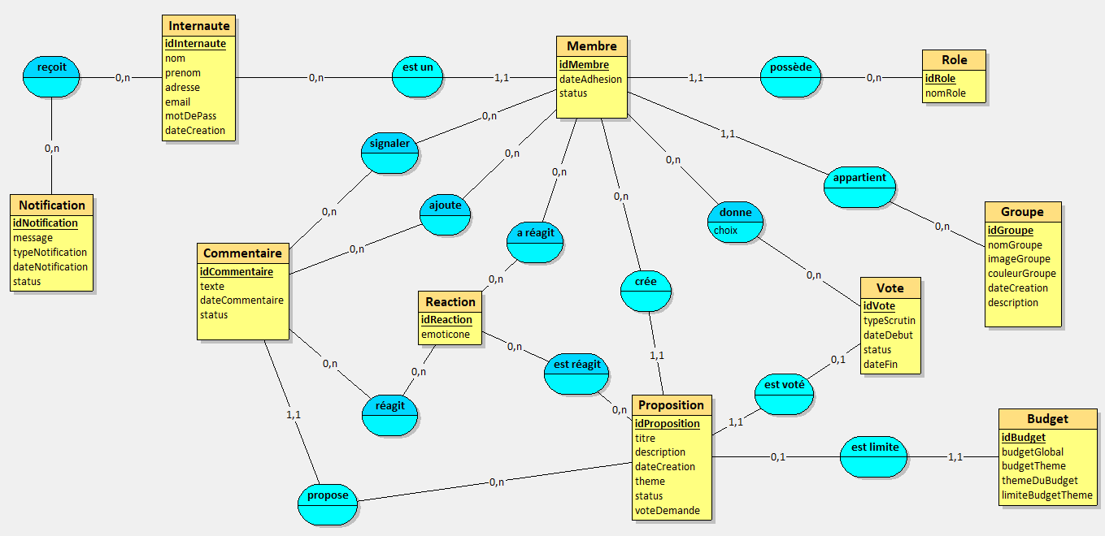

Commentaire du MCD :

Pour la conception de ce MCD nous avons commencé par analyser le sujet en détails dans le but de relever toutes les fonctionnalités nécessaires qui nécessitent d’être modéliser dans notre base de données. Une fois cette première étape passée nous avons entamé une réflexion sur la manière de conceptualiser notre base. Le principale point de réflexion était la manière dont était géré les internautes et les membres d’un groupe. Notre première piste était de créer une table internaute et de permettre à ses internautes de rejoindre un ou plusieurs groupes. Cependant nous nous sommes rapidement aperçus que cette modélisation était limitée. En effet chaque internaute peut avoir un rôle différent suivant les groupes auxquelles il appartient comme par exemple administrateur ou assesseur. C’est à ce moment que nous avons décidé de créer une table intermédiaire intitulée « membre ». L’idée est la suivante : un internaute est unique mais il peut appartenir à plusieurs groupes où son rôle n’est pas le même. Cette conceptualisation nous permet de stocker les informations différentes de chaque internaute sur chacun des groupes auxquelles il appartient. Le reste de la modélisation est plus intuitive, un membre peut commenter, voter ou encore réagir à un commentaire et à une proposition. La table vote est associée à la table proposition, cette même table est reliée à la table budget puisque qu’une proposition est budgétée. Enfin un internaute peut recevoir différentes notifications.

## **2-Schéma relationnel**

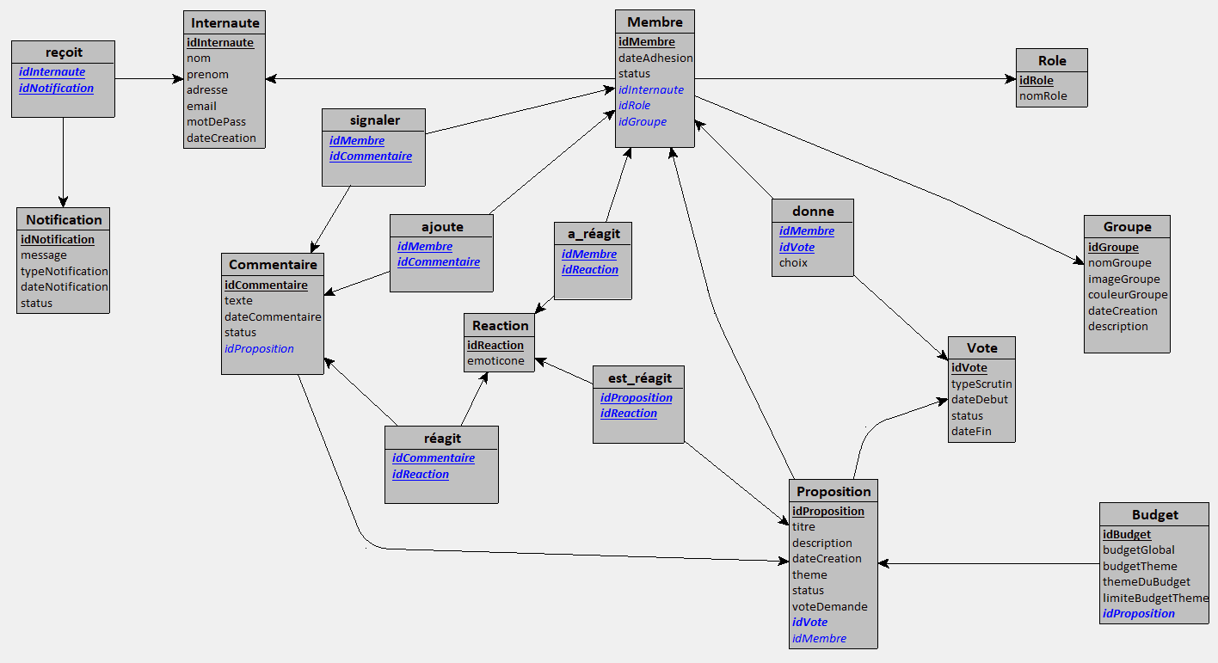

# **II- Jeu de test et population de la base de données**

## **1- Vues**

VueMembresGroupes :

Cette vue permet d’afficher la liste de tous les membres avec toutes leurs informations comme leurs groupes, rôles, la date de leur adhésion ainsi que leur nom et leur prénom.

VuePropositions :

Cette vue permet de lister toutes les propositions avec leur auteur, leur date de création et de fin (si fini), leur statut, leur thème et enfin le type de scrutin.

VueCommentairesSignales :

Cette vue permet de retourner les informations d’un commentaire qui a été signalé. Elle renvoie sa date, son contenu, son statut ainsi que toutes les personnes l’ayant signalé. De plus elle renvoie l’auteur du commentaire (à ajouter dans la view). Cette vue est intéressante et utile car elle permet de faciliter la modération. En effet, elle optimise le temps pour ce qui concerne les bannissements des personnes irrespectueuses.

VueVotesChoix :

Cette vue permet de retourner les différents votes avec les choix effectués par les membres du groupe.